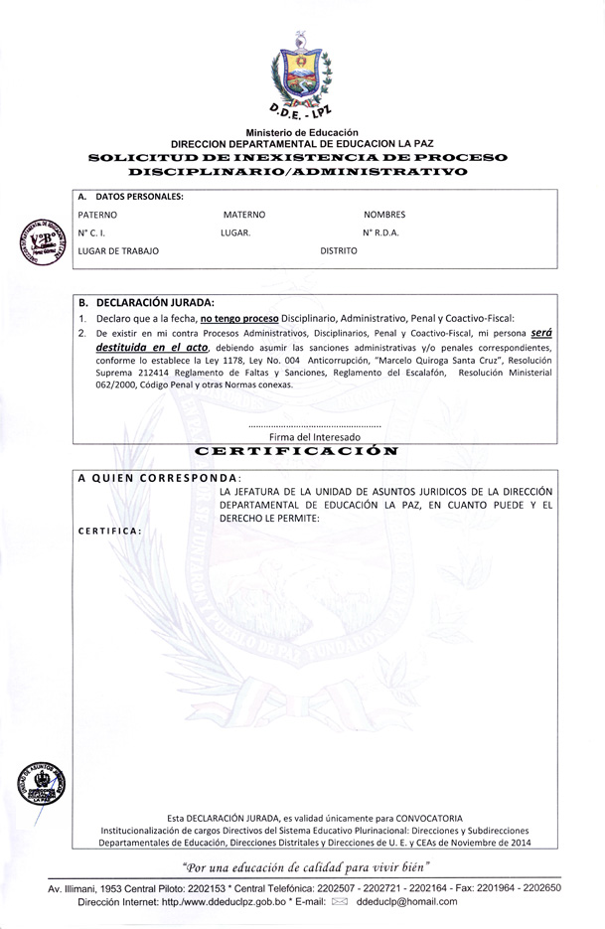

……………………………………………….

Firma del interesado

LUGAR DE TRABAJO:

N° C.I.:

PATERNO:

**C E R T I F I C A :**

**SAN PEDRO DE CURAHUARA**

DISTRITO:

Esta DECLARACIÓN JURADA, es validad únicamente para CONVOCATORIA

Institucionalización de cargos Directivos del Sistema Educativo Plurinacional: Direcciones y Subdirecciones Departamentales de Educación, Direcciones Distritales y Direcciones de U. E. y CEAs de Noviembre de 2014

N° R.D.A.:

**487845**

**COCHABAMBA**

LUGAR:

**6796645**

**ELMER REYNALDO**

**LIMACHI**

NOMBRES:

MATERNO::

**VILLALBA**

Declaro que a la fecha, **NO** tengo proceso Disciplinarios, Penal y Coactivo Fiscal:

De existir en mi contra Procesos Administrativos, Disciplinarios, Penal y Coactivo-Fiscal, mi persona ***será destituida en el acto***, debiendo asumir las sanciones administrativas y/o penales correspondientes, conforme lo establece la Ley 1178, Ley No. 004 Anticorrupción, “Marcelo Quiroga Santa Cruz”, Resolución Suprema 212414 Reglamento de Faltas y Sanciones, Reglamento del Escalafón, Resolución Ministerial 062/2000, Código Penal y otras Normas conexas.

LA JEFATURA DE LA UNIDAD DE ASUNTOS JURIDICOS DE LA DIRECCIÓN DEPARTAMENTAL DE EDUCACIÓN LA PAZ, EN CUANTO PUEDE Y EL DERECHO LE PERMITE: